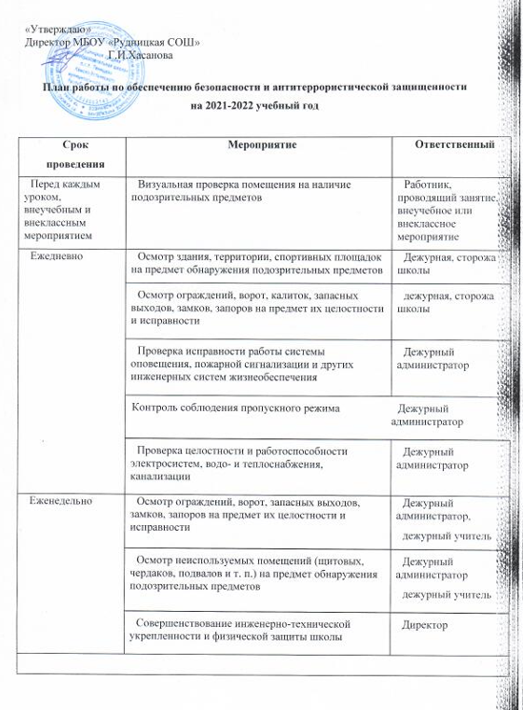
Ситуативно | Оповещение работников и учащихся школы об угрозе возникновения ЧС и проведение эвакуации | Директор, дежурный администратор
Ситуативно | Изучение Положений, Инструкций, Памяток и другой документации по обеспечению безопасности и антитеррористической защищенности в школе с вновь прибывшими работниками в течение недели после поступления | Директор
Ситуативно | Ознакомление вновь прибывших учащихся с памятками и инструкциями по обеспечению безопасности и антитеррористической защищенности в течение недели после зачисления | Классный руководитель
Ситуативно | Ознакомление родителей (законных представителей) учащихся с пропускным режимом, правилами посещения работников школы и иной документацией по обеспечению личной безопасности учащихся | Классный руководитель
Ситуативно | Ознакомление участников (работников, учащихся и их родителей) массовых мероприятий с необходимой документацией по обеспечению безопасности | Назначенные лица
Ситуативно | Документационное обеспечение (издание необходимых приказов и распоряжений, утверждение планов, графиков и т.п.) выездных мероприятий для учащихся | Директор
Ситуативно | Разработка и корректировка Паспорта безопасности школы и иной документации (памяток, планов, инструкций) по обеспечению безопасности | Директор, преподаватель ОБЖ
Август | Документационное обеспечение (издание необходимых приказов, утверждение планов, графиков и т.п.) безопасности и антитеррористической защищенности образовательного процесса | Директор
Август | Проведение организационных мероприятий по обеспечению дополнительных мер безопасности при проведении «Дня знаний» | Ответственное лицо, назначенное директором
Сентябрь | Обеспечение дополнительных мер безопасности при проведении «Дня знаний» | Классные руководители
Сентябрь | Проведение плановой эвакуации учащихся | преподаватель ОБЖ
Сентябрь | Беседа с учащимися о последствиях ложных сообщений о готовящихся террористических актах | Классные руководители
Октябрь | Встреча учащихся с представителями МЧС | Классные руководители, преподаватель ОБЖ
Октябрь | Проведение организационных мероприятий по обеспечению безопасности в каникулярное время | Классные руководители
Ноябрь | Обеспечение дополнительных мер безопасности при праздновании «Дня матери» | Классные руководители
Декабрь | Проведение организационных мероприятий и обеспечение дополнительных мер безопасности новогодних мероприятий | Классные руководители, преподаватель ОБЖ
Январь | Встреча учащихся с представителями МВД | Классные руководители, преподаватель ОБЖ
Январь | Обеспечение дополнительных мер безопасности в новогодние праздничные и выходные дни | Классные руководители, преподаватель ОБЖ
Февраль | Проведение организационных мероприятий и обеспечение дополнительных мер безопасности праздника «День защитника Отечества» | Классные руководители, преподаватель ОБЖ
Март | Проведение организационных мероприятий и обеспечение дополнительных мер безопасности праздника «Международный женский день» | Классные руководители, преподаватель ОБЖ
Апрель | Проведение организационных мероприятий и обеспечение дополнительных мер по пожарной безопасности, по предупреждению дорожно-транспортного травматизма детей | Классные руководители, преподаватель ОБЖ
Май | Проведение организационных мероприятий и обеспечение дополнительных мер безопасности праздника «Последний звонок» | Директор, классные руководители, преподаватель ОБЖ
Июнь | Проведение организационных мероприятий и обеспечение дополнительных мер безопасности во время прохождения Государственной Итоговой Аттестации | Директор,  Классные руководители, преподаватель ОБЖ

